ПРИЛОЖЕНИЕ № 2

ОПРЕДЕЛЕНО
постановлением администрации
Екатериновского сельского поселения
Щербиновского района
от ___________________ № ______

Схема места
для выгула домашних животных на территории
Екатериновского сельского поселения Щербиновского района

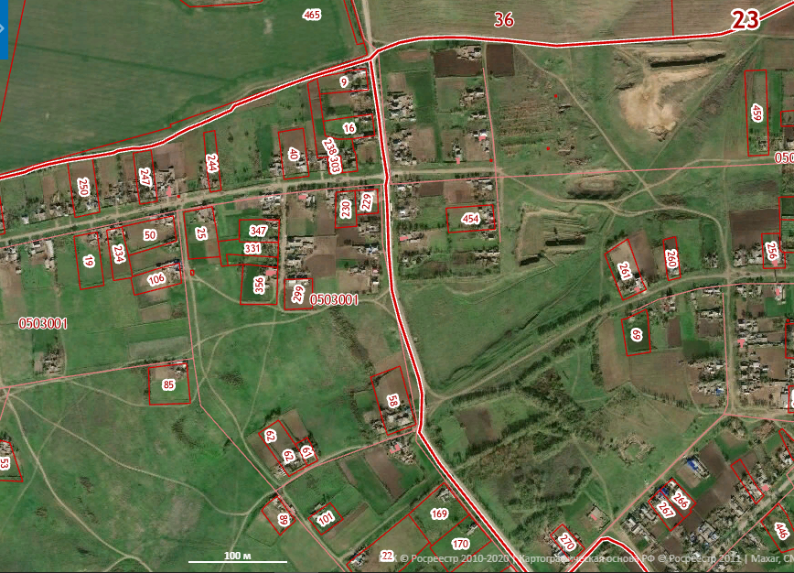
ул. Калинина
ул. Мира
пер. Таганрогский

Условные обозначения:
- место для выгула домашних животных

Глава
Екатериновского сельского поселения
Щербиновского района Л.И. Нестеренко

